Caso de Prueba No. TC-03

Elaborado por: Berny Navarro

Fecha de Creación: 27/02/2026

Descripción
Validar la contraseña, que no esté vacía y además que este en la pantalla de créate

Requerimiento Asociado:
R.3 Gestión de usuarios
R.3.1 Registrar usuarios

Precondiciones
Existe al menos un empleado disponible para seleccionar.

Datos de Prueba:
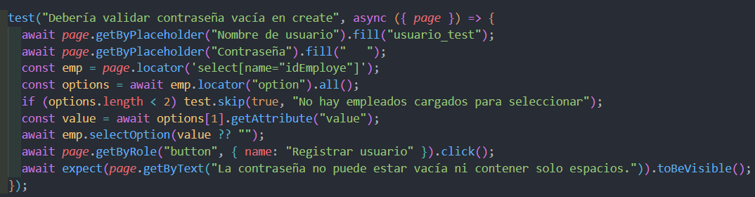

Pasos
Paso | Acción a realizar | Resultado Esperado | Comentarios
1 | Ingresar nombre válido | Aceptado
2 | Ingresar contraseña con espacios | Permitido escribir
3 | Seleccionar empleado válido | Aceptado
4 | Presionar registrar | Se muestra error
5 | Verificar mensaje | "La contraseña no puede estar vacía ni contener solo espacios."

Resultados esperados: El sistema valida correctamente la contraseña.

Observaciones
N/A

